**LG revoluciona una limpieza inteligente e innovadora con sus nuevas aspiradoras en IFA 2025**

*Diseñadas para el mercado europeo, las nuevas soluciones de aspirado de LG ofrecen mayor comodidad y rendimiento.*

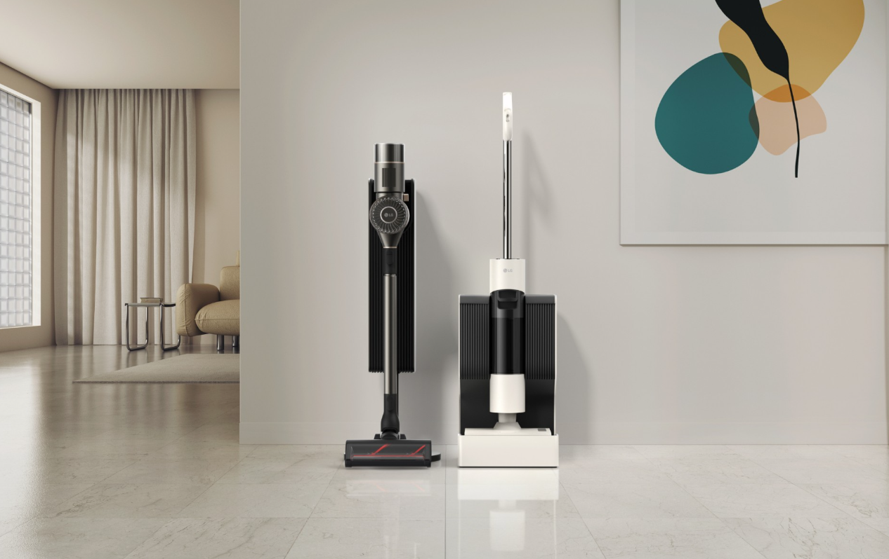

**CIUDAD DE MÉXICO, 28 DE AGOSTO 2025** - LG Electronics (LG) estará presentando en IFA 2025 cuatro nuevas soluciones de aspirado diseñadas especialmente en las necesidades para el mercado europeo. La gama incluye una aspiradora robot con función de trapeado a vapor, una estación empotrada para robot aspirador, una aspiradora de varilla y una aspiradora de varilla con función húmedo-seco. Con un diseño moderno, gran potencia y conveniencia mejorada, estas innovaciones reafirman el compromiso de LG de hacer la vida diaria más sencilla para los consumidores en toda Europa.

**Limpieza profunda y comodidad diaria en armonía**

La nueva aspiradora robot de LG, con mejoras significativas frente a su antecesora, eleva el estándar de la limpieza en el hogar al combinar funciones avanzadas con un diseño que se integra a la perfección en cualquier espacio gracias a su aspecto tipo mueble. Equipada con una avanzada capacidad de limpieza con vapor, esta solución elimina de manera efectiva la grasa y los líquidos derramados. Su estación de acoplamiento autónoma, diseñada como un mueble funcional, autoesteriliza la mopa con agua y vapor caliente, asegurando higiene y frescura tras cada uso. Además, incorpora una potencia de succión superior, más del doble que la versión anterior, proporcionando una limpieza profunda tanto en superficies duras como en alfombras.

Equipada con un chip de inteligencia artificial, la aspiradora reconoce distintos factores del entorno —desde polvo y suciedad hasta muebles y objetos del hogar—, lo que le permite navegar y limpiar con mayor precisión. Su sistema de detección de alfombras la envía automáticamente a la estación de carga para desacoplar la mopa, evitando manchas y mejorando la eficiencia. Además de funcional, la base cuenta con un diseño elegante que se adapta a cualquier interior y, para mayor seguridad, el robot incorpora la plataforma LG Shield para proteger los datos de los usuarios.

**Instalación discreta y experiencia manos libres**

Diseñada pensando en los hogares europeos, la estación empotrada para robot aspirador de LG aprovecha el espacio bajo el fregadero de la cocina para una instalación práctica y sin ocupar lugar adicional. La puerta automática, prácticamente invisible cuando está cerrada, permite que el robot entre y salga sin intervención del usuario, manteniendo un estilo minimalista en la cocina.

La estación integra un sistema de circulación de aire que reduce el ruido al vaciar el depósito de polvo y ofrece una experiencia completamente automatizada con suministro y drenaje de agua automáticos. Un sensor de turbidez supervisa en tiempo real el estado de la mopa y activa el lavado cuando detecta suciedad, garantizando eficiencia y menor consumo de energía.

**Rendimiento duradero**

A diferencia de las aspiradoras inalámbricas tradicionales que suelen perder potencia por la acumulación de pelo de mascotas y polvo fino, la nueva aspiradora de varilla de LG mantiene un rendimiento estable gracias a la tecnología Micro Cyclone y a su renovado sistema de limpieza de filtros.

Mejorando el diseño **anti alergias** del modelo anterior, este nuevo dispositivo integra un **sistema automático de vaciado de polvo** que **evita el contacto directo con las partículas** al vaciar el depósito. Su **estación de almacenamiento y carga**, de tamaño compacto y estilo elegante, puede colocarse **cómodamente en cualquier rincón del hogar**, optimizando el espacio y la comodidad.

**Limpieza fácil y sin esfuerzo**

LG también presenta su nueva aspiradora vertical wet-dry (húmeda y seca), un producto diseñado para responder a la creciente demanda de los consumidores en Europa por soluciones de limpieza más ligeras y prácticas. Su diseño liviano y fácil de maniobrar ayuda a reducir la tensión y la fatiga en las muñecas durante el uso. Además, incorpora la función AI Roller Control, que disminuye el esfuerzo físico y mejora la facilidad de manejo, permitiendo que la aspiradora se desplace suavemente al empujarla o jalarla sobre diferentes superficies.

Gracias a la inteligencia artificial de LG, el dispositivo aprende de los patrones de limpieza de los usuarios para optimizar la eficiencia. Su rodillo ofrece gran potencia para aspirar tanto líquidos —como salsas— como partículas sólidas de mayor tamaño, desde cereal hasta croquetas para mascotas. La luz LED integrada facilita detectar residuos en zonas poco iluminadas, y para mayor higiene, la mopa se lava con agua caliente, se esteriliza con vapor y se seca con aire caliente, manteniéndose fresca tras cada uso.

*“Las nuevas aspiradoras de LG están pensadas para los hogares y estilos de vida europeos, ofreciendo rendimiento confiable junto con más comodidad, higiene y tranquilidad”,* comentó **Lyu Jae-cheol, presidente de LG Home Appliance Solution Company***. “Nuestro compromiso es desarrollar innovaciones que respondan a las diversas necesidades de nuestros clientes y que aporten facilidad y elegancia a la vida diaria”.*

La nueva línea de aspiradoras y otras soluciones para el hogar de LG estarán en exhibición en el stand de la compañía en IFA 2025 (Pabellón 18, Messe Berlin), del 5 al 9 de septiembre en Berlín, Alemania.

# # #

**Acerca de LG Electronics Home Appliance Solution Company**

**LG Home Appliance Solution Company (HS) es líder mundial en electrodomésticos y soluciones de inteligencia artificial para el hogar. Al aprovechar las tecnologías líderes del sector, HS se compromete a mejorar la calidad de vida de los consumidores y promover la sostenibilidad. La compañía desarrolla soluciones de electrodomésticos para cocina y hogar cuidadosamente diseñadas, y recientemente ha integrado la División de Negocios de Robótica de LG para incorporar tecnologías robóticas avanzadas a sus soluciones para el hogar. En conjunto, estos productos ofrecen mayor comodidad, un rendimiento excepcional, un funcionamiento eficiente y soluciones para un estilo de vida sostenible. Para más noticias sobre LG, visite** [**https://www.lgnewsroom.com/**](https://www.lgnewsroom.com/)

***Contacto de Prensa:***

|  |  |  |
| --- | --- | --- |
| ***LG Electronics México***  Daniel Aguilar Gallego  Media & PR  Tel.  555321-1977  [**daniel.aguilar@lge.com**](mailto:daniel.aguilar@lge.com) | ***LG Electronics México***  Daniela Medel  Media & PR  Tel. 56-6230-2485  [**daniela.medel@lge.com**](mailto:daniela.medel@lge.com) | ***Burson***  Montserrat Valle  Senior Account Executive  Tel. 553100-4564  [**montserrat.vallevargas@bursonglobal.com**](mailto:montserrat.vallevargas@bursonglobal.com) |